


УТВЕРЖДАЮ
Главный инженер

"__12____" декабря 2005 г

ТАБЛО СВЕТОВОЕ ВЗРЫВОЗАЩИЩЁННОЕ
модели ТСВ-1

Руководство по эксплуатации
908.2241.00.000 РЭ

Содержание
 | Стр.
Введение | 3
1 Назначение и условия эксплуатации | 4
2 Технические характеристики | 6
3 Требования надёжности | 7
4 Комплектность | 8
5 Конструкция Табло и описание работы электронной схемы | 8
6 Маркировка и пломбирование | 10
7 Упаковка | 11
8 Использование по назначению | 12
9 Техническое обслуживание и ремонт | 15
10 Хранение и транспортирование | 16
Приложение А – Габаритные чертёжи Табло , совмещённые с чертежами взрывозащиты | 17
Приложение Б – Схемы подключения Табло | 19

Настоящее руководство по эксплуатации (далее по тексту - РЭ) предназначено для изучения устройства и правильной эксплуатации Табло светового взрывозащищённого модели ТСВ-1 (далее по тексту - Табло).
К монтажу, технической эксплуатации и техническому обслуживанию Табло может быть допущен аттестованный персонал специализированных организаций, имеющих соответствующие лицензии, ознакомленный с настоящим РЭ и прошедший инструктаж по ТБ.

1 Назначение и условия эксплуатации

Табло соответствует конструкторской документации 908.2241.00.000, 908.2246.00.000, требованиям ГОСТ 12997-84, ГОСТ 14254-96, НПБ-77-98,
ГОСТ Р 51330.0-99, ГОСТ Р 51330.1-99, ТУ 4371-117-12150638-2004 и предназначено для непрерывной круглосуточной работы (обеспечение возможности выдачи прерывистой световой текстовой (или знаковой) тревожной сигнализации) в системах пожарной сигнализации и пожаротушения при совместной работе с приёмо-контрольными устройствами.
Габаритные размеры и чертёжи средств взрывозащиты Табло приведены в приложении А.
Табло выпускаются под техническим наблюдением Российского Морского Регистра судоходства или под надзором Российского Речного Регистра. В условном обозначении Табло проставляется дополнительный буквенный шифр МР и РР соответственно, а также с приемкой ОКК (отдела контроля качества - дополнительный буквенный шифр отсутствует).
Табло с шифром МР, РР предназначены для эксплуатации на кораблях, морских судах с неограниченным районом плавания и речных судах и удовлетворяют требованиям «Правил классификации и постройки морских судов» Российского морского регистра судоходства и «Правил классификации и постройки судов внутреннего плавания» Российского Речного Регистра.
Табло с шифром МР, РР рассчитаны для работы в условиях вибрации, наклонов, ударных нагрузок, в условиях относительной влажности до 100 % при температуре до 50⁰С.
Табло с шифром МР, РР предназначены для эксплуатации в условиях, пронормированных для климатического исполнения ОМ2 по ГОСТ 15150.
Остальные Табло могут быть применены в взрывоопасных зонах и помещениях 1 и 2 классов по ГОСТ Р 51330.9 и ГОСТ Р 51330.13 и во взрывоопасных зонах и помещениях всех классов в соответствии с «Правилами устройства электроустановок» (ПУЭ) гл. 7.3 и другими нормативно-техническими документами, регламентирующими применение электрооборудования во взрывоопасных зонах.
Степень защиты Табло – IP65 по ГОСТ 14254-96.
Вид и уровень взрывозащиты Табло – 1ExdIIВT6 Х по ГОСТ Р 51330.0-99.
Табло может эксплуатироваться в различных климатических зонах: ХЛ 1.1 по
ГОСТ 15150-69 в диапазоне температур от минус 55 до плюс 70°С в атмосфере типа II, III или IV по ГОСТ 15150-69 (материал корпуса – коррозионностойкая сталь 12Х18Н10Т) и в диапазоне температур от минус 55 до плюс 70°С в атмосфере типа II по ГОСТ 15150-69 (материал корпуса – алюминиевый сплав).
Табло в нерабочем состоянии (хранение, транспортирование и при перерывах в работе) соответствует ГОСТ 12997-84 и условиям хранения и транспортирования 4 по ГОСТ 15150-69.
По устойчивости к воздействию атмосферного давления Табло соответствует группе исполнения Р1 по ГОСТ 12997-84.
Табло поставляется с кабельными вводами различных исполнений: для открытой прокладки кабеля (К), для прокладки кабеля в трубе (Т), а также для присоединения бронированного кабеля (Б).
Табло по способу защиты человека от поражения электрическим током соответствует I классу по ГОСТ Р 51350-90.
По электромагнитной совместимости Табло соответствует требованиям
ГОСТ Р 50009-2000 и НПБ 57-97 для второй степени жёсткости.
Конструктивное исполнение Табло обеспечивает их пожарную безопасность по ГОСТ 12.1.004-91 и НПБ 77-98.
При записи Табло в технической документации и при заказе необходимо указать:
ТСВ-1- МР-12- Н - Т - К/Ч - ПОЖАР ТУ 4371-117-12150638-2004
1 2 3 4 5 6 7 8
- тип прибора ТСВ-1;
- дополнительный шифр приёмки (только для МР и РР);
- напряжение питания;
12 – постоянное напряжение в диапазоне от 10 до 26 В;
220 – переменное напряжение 220 В частотой 50 Гц;
4-материал корпуса:
Н - 12х18н10т;
А – алюминиевый сплав;
5-тип штуцера:
Т - под прокладку кабеля в трубе, резьба на штуцере G 3/4-B;
Т1\2 - под прокладку кабеля в трубе, резьба на штуцере G 1/2-B;
К- под кабель для открытой прокладки;
Б - под бронированный кабель;
6-цвет свечения надписи/ цвет фона:
К-красный;
Ж-желтый;
Б-белый;
З-зеленый;
С-синий;
Ч- чёрный (только фон);
например, К/Ч (цвет свечения – красный, цвет фона – чёрный) или
Ж/Ч (цвет свечения – жёлтый, цвет фона – чёрный);
7- текст надписи, например, "ПОЖАР" или ″ГАЗ, УХОДИ″;
8– обозначение технических условий.
Примеры записи при заказе:
1) Табло с приёмкой ОКК, постоянное напряжение в диапазоне от 10 до 26 В, корпус из нержавеющей стали, для прокладки кабеля в трубе, резьба G 3/4-B, цвет свечения – красный, фон – чёрный, текст надписи - ПОЖАР
ТСВ-1- 12- Н - Т - К/Ч - ПОЖАР ТУ 4371-117-12150638-2004
2) Табло изготовленное под надзором Российского Морского Регистра судоходства, постоянное напряжение в диапазоне от 10 до 26 В, корпус из нержавеющей стали, для прокладки кабеля в трубе, резьба G 3/4-B, цвет свечения – красный, фон – чёрный, текст надписи - ПОЖАР
ТСВ-1-МР- 12- Н - Т - К/Ч - ПОЖАР ТУ 4371-117-12150638-2004

2 Технические характеристики

2.1 Тревожный световой сигнал Табло контрастно различим при его освещённости (Табло) до 300 лк в телесном угле 90° с расстояния 15 метров.
2.2 Текст и цвет надписи, контрастный цвет фона определяется заказчиком (например, текст "ПОЖАР" красного цвета, фон - чёрный)
2.3 Частота мигания тревожного светового сигнала Табло находится внутри диапазона от 0,5 до 5 Гц
2.4 Допускаемая продолжительность непрерывной работы Табло в режиме тревожного светового сигнала, минут, не менее 120
2.5 Напряжение питания Табло модели ТСВ-1-12 - от 10 до 26 В постоянного тока. Напряжение питания Табло модели ТСВ-1-220 (220±22) В, 50 Гц
2.6 Схема подключения к приёмо-контрольному устройству – двух- или трёхпроводная. Схемы внешних подключений приведены в приложении Б.
Режимы работы Табло модели ТСВ-1-12 (изменение режимов – переключателями на плате):
1-мигание с частотой от 0,5 до 5,0 Гц при подаче постоянного напряжения питания;
2- мигание с частотой изменения напряжения питания (при подаче постоянного напряжения питания – непрерывное свечение);
3 – мигание с частотой от 0 до 10 Гц внешнего управляющего сигнала напряжением
от 5 до 24 В, поданному по третьему проводу.
Режим работы Табло модели ТСВ-1-220 - мигание с частотой от 0,5 до5,0 Гц при подаче напряжения питания (220±22)В, 50 Гц
2.7 Максимальная потребляемая мощность для Табло, Вт, не более 6
2.8 Максимальный диаметр проводов, подключаемых к клеммам Табло, мм, не более 2,5
2.9 Габаритные и установочные размеры Табло показаны на рис. А.1. и А.2 приложения А
2.10 Размер надписи, мм, не менее 250 х 95
2.11 Масса Табло, кг, не более:
- в корпусе из нержавеющей стали 9,5
- в корпусе из алюминиевого сплава 5,0

3 Требования надёжности

3.1 Срок службы Табло (до списания), лет 10

4 Комплектность
Таблица 1 - Комплектность поставки Табло
Обозначение | Наименование | Кол. | Примечание
908.2241.00.000  (908.2246.00.000) | Табло ТСВ-1 | 1 шт. | нержавеющий корпус (алюминиевый корпус) со штуцерами в соответствии с заказом: под открытый кабель, или прокладку кабеля в трубе с присоединительной резьбой G3\4-В (G1/2-В); или под бронированный кабель
908.2241.00.000 ПС | Паспорт | 1 экз.
908.2241.00.000 РЭ | Руководство по эксплуатации | 1 экз | на партию Табло не более 10 штук, поставляемых в один адрес
ЗИП
908.2241.00.004  (908.2246.00.004) | Прокладка (кольцо) | 1 шт. | для нержавеющего корпуса  ( для алюминиевого корпуса)
908.2013.00.013  908.2013.00.013-04 | Кольцо уплотнительное (смесь резиновая  ИРП 1347) | 2 шт  2 шт | для кабеля диаметром 8-10 мм  для кабеля диаметром 12-14 мм

5 Конструкция Табло и описание работы электронной схемы

5.1 Конструкция
Устройство Табло приведено в приложении А. Табло представляет собой стальную сварную (из стали 12Х18Н10Т) или литую алюминиевую взрывонепроницаемую оболочку, соответствующую требованиям ГОСТ Р 51330.0-99 и ГОСТ Р 51330.1-99, состоящую из корпуса и крышки.
Внутри взрывонепроницаемой оболочки размещена печатная плата с электронной схемой, излучающими светодиодами и клеммами WAGO для внешних подключений. Плата установлена на дне корпуса и закреплена шестью винтами.
На верхней (открытой) части корпуса размещено прижатое крышкой защитное стекло (светопропускающий элемент). Под защитным стеклом находится надпись и светорассеивающее молочное стекло.
Крышка крепится к корпусу с помощью 12 (алюминиевый корпус) или 16 винтов (стальной корпус).
Герметизированный взрывонепроницаемый кабельный ввод позволяет ввести кабель с наружным диаметром 8…14 мм (для бронированных кабелей указанные диаметры относятся к их диаметру по поясной изоляции). В Табло имеется два кабельных ввода, что позволяет подключить его последовательно в шлейф пожарной сигнализации.
Самоотвинчивание винтов крышки и штуцеров кабельных вводов предохранено применением контрогаек и пружинных шайб, а несанкционированный доступ во внутреннюю полость Табло предотвращен опломбированной проволочной скруткой.
Прочность электрического контакта проводов кабелей с платой обеспечивается применением клемм WAGO модели 236.
Заземляющие зажимы предохранены от ослабления применением контргаек и пружинных шайб.
Табло имеет наружный зажим заземления со знаком заземления. Внутренний зажим заземления размещён внутри оболочки на стойке, его знак заземления размещён на печатной плате.
Табло крепится на стене четырьмя болтами.
Пространственное положение Табло при эксплуатации – любое.
Температура нагрева наружных частей Табло от собственных энергоисточников при любой аварии не превышает 85°С.
5.2 Описание работы электронной схемы Табло модели ТСВ-1-12 (питание постоянным током)
Схема внешних подключений Табло приведена в приложении Б на рисунках Б.1. и Б.2.
На клеммы "+12" и "–12" подаётся напряжение питания Табло.
На клемму "In" в режиме 3 подаётся входной управляющий сигнал прямоугольной формы частотой от 0 до 10 Гц напряжением от 5 до 24 В; при этом частота мигания Табло совпадает с частотой управляющего сигнала.
Электрическая схема Табло имеет защитный диод для защиты электрической схемы Табло от неправильной подачи напряжения питания и защитный диод для защиты электрической схемы Табло от повышенного напряжения питания (более 28В) и помех по цепи питания.
Режимы работы Табло описаны в п. 8.2.3 и таблице 2 настоящего РЭ.

5.3 Описание работы электронной схемы Табло модели ТСВ-1-220 (питание переменным напряжением 220 В частотой 50 Гц).
Схема внешних подключений Табло приведена в приложении Б на рисунке Б.3 .
На клеммы Х1 и Х2 (или Х2 и Х4) подаётся напряжение питания Табло.

6 Маркировка и пломбирование

6.1 На корпусе Табло должна быть нанесена маркировка:
-знак пожарной безопасности;
- товарный знак предприятия-изготовителя;
- тип Табло (ТСВ-1);
- дополнительный шифр приемки (только для шифров МР или РР);
- напряжение питания, В (12- постоянное напряжение в диапазоне от 10 до 26 В, 220 – переменное напряжение 220 В частотой 50 Гц);
- условное обозначение материала корпуса (Н – сталь 12Х18Н10Т; А– алюминиевый сплав);
- цвет свечения надписи/ цвет фона;
- температура окружающего воздуха (-55°С ≤ ta ≤ +70 ⁰C);
- маркировка взрывозащиты 1ExdIIBT6 Х;
- степень защиты от проникновения пыли и влаги IP65;
- - наименование органа по сертификации и номер сертификата соответствия (маркируется после выдачи сертификата);
- заводской номер;
- год выпуска.
Маркировка может быть выполнена в одну или несколько строк. Последовательность расположения составных частей маркировки по строкам и в пределах одной строки определяется изготовителем.
Маркировка должна быть нанесена методом лазерной гравировки.
Пример выполнения маркировки:
ТСВ-1-МР-12-Н- К/Ч
-55°С < ta < 70°С 1ЕхdIIВТ6 Х IP65
ЦСВЭ № РОСС RU.ГБ05.В9011073
Зав. № ХХХ Дата выпуска ХХ. 200Х
6.2 На крышке корпуса Табло должна быть нанесена надпись, содержащая:
1ЕхdIIВТ6 Х IP65 Открывать, отключив от сети !
ПРОТИРАТЬ ТОЛЬКО ВЛАЖНОЙ ТКАНЬЮ!
Маркировка должна быть нанесена методом лазерной гравировки.
6.3 Маркировка транспортной тары, в которую упаковываются Табло, выполнена в соответствии с требованиями ГОСТ 14192-96 и имеет, при этом, манипуляционные знаки "Осторожно, хрупкое" и "Боится сырости", "Верх".
6.4 После установки на объекте Табло пломбируют.

7 Упаковка

7.1 Каждое Табло завернуто в один-два слоя упаковочной бумаги.
7.2 Табло, упакованное по п.7.1 настоящего РЭ, размещается в транспортной таре по ГОСТ 2991-85 и ГОСТ 5959-80.
7.3 Количество Табло, упакованных в одну единицу транспортной тары (один ящик), определяется заказом, но не более двух штук. По согласованию с заказчиком допускается упаковка иного количества Табло.
7.4 Сопроводительная документация обернута водонепроницаемой бумагой
ГОСТ 8828-89 (или помещена в полиэтиленовую пленку ГОСТ 10354-82 и заварена) и размещена под крышкой транспортной тары. В случае упаковки отгрузочной партии, состоящей из нескольких единиц транспортной тары, пакет с сопроводительной документацией размещён в транспортной таре под номером один.
7.5 Табло в транспортной таре выдерживает воздействие температуры в диапазоне от минус 50 до плюс 50°С воздействие и относительной влажности воздуха (95±3)% при температуре 35°С.
8 Использование по назначению

8.1 Эксплуатационные ограничения
8.1.1 Табло могут быть применены во взрывоопасных зонах 1 и 2 классов по ГОСТ Р 51330.9-99 и ГОСТ Р 51330.13-99.
8.1.2 Подключаемые к Табло электрические кабели должны быть проложены в трубах или другим способом защищены от растягивающих и скручивающих нагрузок.
8.2 Подготовка изделия к использованию
8.2.1 Перед монтажом Табло необходимо расконсервировать и осмотреть, при этом следует обратить внимание на:
- маркировку взрывозащиты и предупредительную надпись;
- отсутствие повреждений оболочки (на корпусе, крышке и на стекле);
- наличие всех крепежных элементов (болтов, гаек, шайб и т.д.);
- наличие средств уплотнения кабельных вводов;
- наличие заземляющих устройств;
- наличие контргаек и пружинных шайб.
ВНИМАНИЕ! МЕХАНИЧЕСКИЕ ПОВРЕЖДЕНИЯ ВЗРЫВОЗАЩИТНЫХ ПОВЕРХНОСТЕЙ НЕ ДОПУСКАЮТСЯ
8.2.2 При монтаже Табло необходимо руководствоваться:
- ГОСТ Р 51330.9-99 - Электрооборудование взрывозащищённое. Часть 10. Классификация взрывоопасных зон;
- ГОСТ Р 51330.13-99 - Электрооборудование взрывозащищённое. Часть 14. Электроустановки во взрывоопасных зонах (кроме подземных выработок);
- «Правилами устройства электроустановок» (ПУЭ);
- «Правилами эксплуатации электроустановок потребителей» (ПЭЭП), в том числе главой 3.4 «Электроустановки во взрывоопасных зонах»;
- «Правилами техники безопасности при эксплуатации электроустановок потребителей» (ПТБ);
- РД 78.145-93 – Пособие к руководящему документу. Системы и комплексы охранной, пожарной и охранно-пожарной сигнализации. Правила производства и приёмки работ. М., ВНИИПО МВД РОССИИ, М.,1993г.;
- настоящим руководством по эксплуатации;
- инструкциями на объекты, в составе которых применено Табло.
8.2.3 Подготовить на стене помещения отверстия под крепёж Табло, рисунок разметки стены показан в приложении А. Рекомендуемая высота установки Табло – не менее 2,3 метра над уровне пола.
8.2.4 Монтаж Табло осуществить кабелем цилиндрической формы в резиновой (или пластмассовой) изоляции с резиновой (или пластмассовой) оболочкой с заполнением между жилами, подводимым в трубе, либо бронированным кабелем.
Внимание! Применение кабеля с полиэтиленовой изоляцией или в полиэтиленовой оболочке не допускается.
Диаметр кабеля должен соответствовать маркировке уплотнительного кольца для него. Момент затяжки гайки кабельного ввода (15±3) Н м.
Количество проводов кабеля необходимо выбирать из применяемой схемы управления (двухпроводной или трёхпроводной). Провода кабеля необходимо разделать на длину 5…7 мм, диаметр каждого провода не должен превышать 2,5 мм. Разделанные провода подключить к соответствующим клеммам WAGO с помощью часовой отвёртки.
Режим работы Табло модели ТСВ-1-12 устанавливается потребителем исходя из возможностей применяемого пульта, переключение схемы управления осуществляется двумя DIP- переключателями SA1.1 и SA1.2 на плате Табло (см. таблицу 2).
Таблица 2 – Режимы работы Табло модели ТСВ-1-12
Режим работы | Характеристика режима работы Табло | Количество проводов в кабеле (без заземляющего провода или экрана) | Положение DIP- переключателей на плате
Режим работы | Характеристика режима работы Табло |  | SA1.1 | SA1.2
1 | мигание с частотой от 0,5 до 5,0 Гц при подаче постоянного напряжения питания | 2 | выкл  (OFF) | выкл  (OFF)
2 | мигание с частотой изменения напряжения питания | 2 | выкл  (OFF) | вкл  (ON)
3 | мигание с частотой от 0 до10 Гц от внешнего управляющего сигнала прямоугольной формы напряжением от 5 до 24 В, поданному по третьему проводу | 3 | вкл  (ON) | вкл  (ON)
Примечание – в состоянии поставки в Табло установлен режим работы 1
8.2.5 Табло должно быть заземлено с помощью внутреннего и внешнего заземляющих зажимов. При подключении заземления следует руководствоваться требованиями ПУЭ.
При транзите кабеля через Табло второй провод заземления на внутреннем зажиме отделить от первого дополнительной гайкой с шайбами.
8.2.6 Проверить средства электрической защиты Табло. Электрическое сопротивление заземляющего устройства не должно превышать 4 Ом.
8.2.7 Перед монтажом все взрывозащитные поверхности и зажимы заземления покрыть противокоррозионной смазкой, например, ЦИАТИМ-201 ГОСТ 6267-74. Снятую при монтаже крышку со стеклом установить на их штатное место. При этом следует обратить внимание на правильность её установки и на наличие всех крепежных элементов. Крышку винтами плотно затянуть по резьбе ключом; момент затяжки
(15±2) Н м .
8.2.8 Корпус и штуцеры кабельных вводов зафиксировать от самоотвинчивания проволочной скруткой и опломбировать.Опломбировать два винта на крышке Табло.
8.2.9 Проверку работоспособности Табло произвести путём подачи на него напряжения питания от штатного приёмно-контрольного устройства.
8.2.10 Ввод Табло в эксплуатацию после монтажа, выполнение мероприятий по технике безопасности произвести в полном соответствии с нормативной документацией, указанной в п.8.2.2 настоящего РЭ.

8.3 Использование Табло

8.3.1 Эксплуатация Табло должно осуществляться в соответствии с:
- ГОСТ Р 51330.9-99 - Электрооборудование взрывозащищённое. Часть 10. Классификация взрывоопасных зон;
- ГОСТ Р 51330.13-99 - Электрооборудование взрывозащищённое. Часть 14. Электроустановки во взрывоопасных зонах (кроме подземных выработок);
- «Правилами эксплуатации электроустановок потребителей» (ПЭЭП), в том числе главой 3.4 «Электроустановки во взрывоопасных зонах»;
- «Правилами техники безопасности при эксплуатации электроустановок потребителей» (ПТБ);
- настоящим руководством по эксплуатации;
- инструкциями на объекты, в составе которых применено Табло.

9 Техническое обслуживание и ремонт

9.1 ВНИМАНИЕ! ПРИ ЭКСПЛУАТАЦИИ ТАБЛО ПРОТИРАТЬ ТОЛЬКО ВЛАЖНОЙ ТРЯПКОЙ!
9.2 При эксплуатации Табло необходимо проводить его проверку и техническое обслуживание в соответствии с требованиями ГОСТ Р 51330.16-99.
9.3 Периодические осмотры Табло должны проводиться в сроки, которые устанавливаются технологическим регламентом в зависимости от производственных условий, но не реже одного раза в месяц.
При осмотре Табло следует обратить внимание на:
- целостность оболочки (отсутствие на ней вмятин, трещин и других повреждений);
- наличие маркировки взрывозащиты и предупредительной надписи (окраска маркировки взрывозащиты и предупредительной надписи должна быть контрастной фону Табло и сохраняться в течение всего срока службы);
- наличие крепежных деталей, контргаек и пружинных шайб (крепежные винты должны быть равномерно затянуты);
- состояние заземляющих устройств (зажимы заземления должны быть затянуты, электрическое сопротивление заземляющего устройства не должно превышать 4 Ом);
- надежность уплотнения вводных кабелей (проверку производят на отключенном от сети Табло, при проверке кабель не должен выдергиваться или проворачиваться в узле уплотнения кабельного ввода);
- качество взрывозащитных поверхностей деталей оболочки Табло, подвергаемых разборке (наличие противокоррозионной смазки на взрывозащитных поверхностях; механические повреждения и коррозия взрывозащитных поверхностей не допускаются).
ВНИМАНИЕ! ЭКСПЛУАТАЦИЯ ТАБЛО С ПОВРЕЖДЁННЫМИ ДЕТАЛЯМИ, ОБЕСПЕЧИВАЮЩИМИ ВЗРЫВОЗАЩИТУ, НЕ ДОПУСКАЕТСЯ.
9.4 Через каждые 6 месяцев эксплуатации и после каждого аварийного срабатывания Табло проверяется на работоспособность по методике пункта 8.2.9 настоящего РЭ.
9.5 Ремонт Табло должен производиться только на предприятии-изготовителе в соответствии с РД 16407-89 «Электрооборудование взрывозащищенное. Ремонт» и главой 3.4 ПЭЭП «Электроустановки во взрывоопасных зонах».
ПО ОКОНЧАНИИ РЕМОНТА ДОЛЖНЫ БЫТЬ ПРОВЕРЕНЫ ВСЕ ПАРАМЕТРЫ ВЗРЫВОЗАЩИТЫ В СООТВЕТСТВИИ С ЧЕРТЕЖОМ ВЗРЫВОЗАЩИТЫ (ПРИЛОЖЕНИЕ А). ОТСТУПЛЕНИЯ НЕ ДОПУСКАЮТСЯ.
9.6 Табло подлежит техническому освидетельствованию в составе объекта (комплекса) в котором он применён.

10 Хранение и транспортирование

10.1 Хранение и транспортирование Табло в упаковке предприятия-изготовителя может осуществляться в условиях хранения и транспортирования 4 по ГОСТ 15150-69. Тип атмосферы II по ГОСТ 15150-69.
10.2 Предельный срок хранения в указанных условиях без переконсервации – 1 год.
10.3 Табло в упаковке предприятия-изготовителя допускается транспортировать любым видом транспорта.
Во время погрузочно-разгрузочных работ и при транспортировании ящики с Табло не должны подвергаться резким механическим ударам и воздействию атмосферных осадков. Способ укладки ящиков на транспортное средство должен исключать их перемещение при транспортировании.

Приложение А
(обязательное)
Габаритные чертёжи Табло, совмещённые с чертежами взрывозащиты
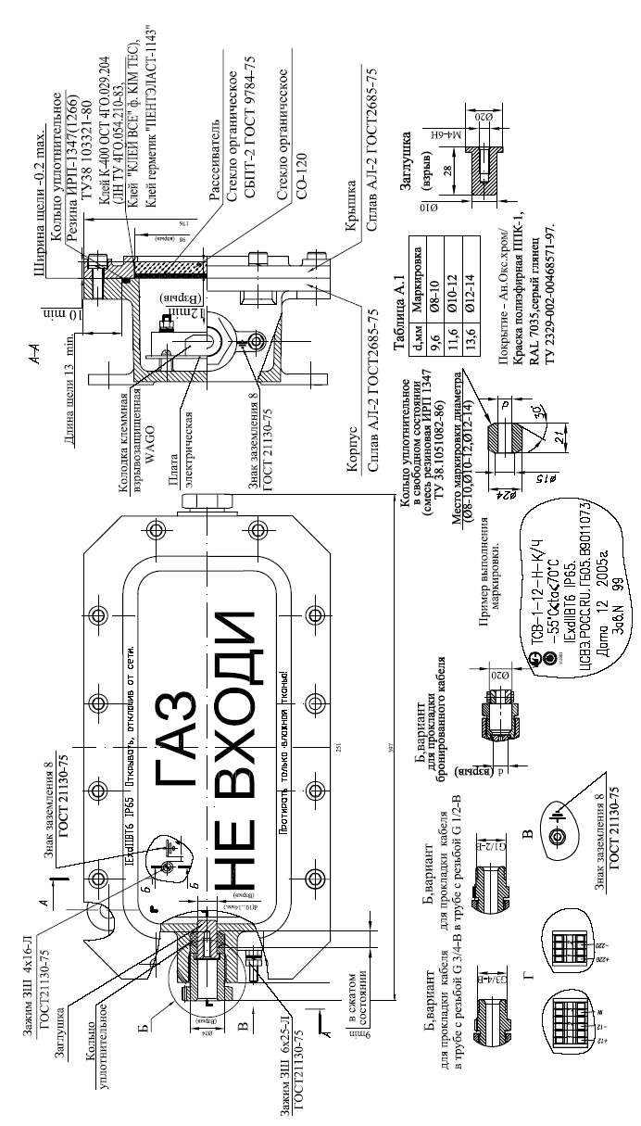 | Рис. А.1 Чертёж средств взрывозащиты Табло ТСВ-1 в алюминиевом корпусе
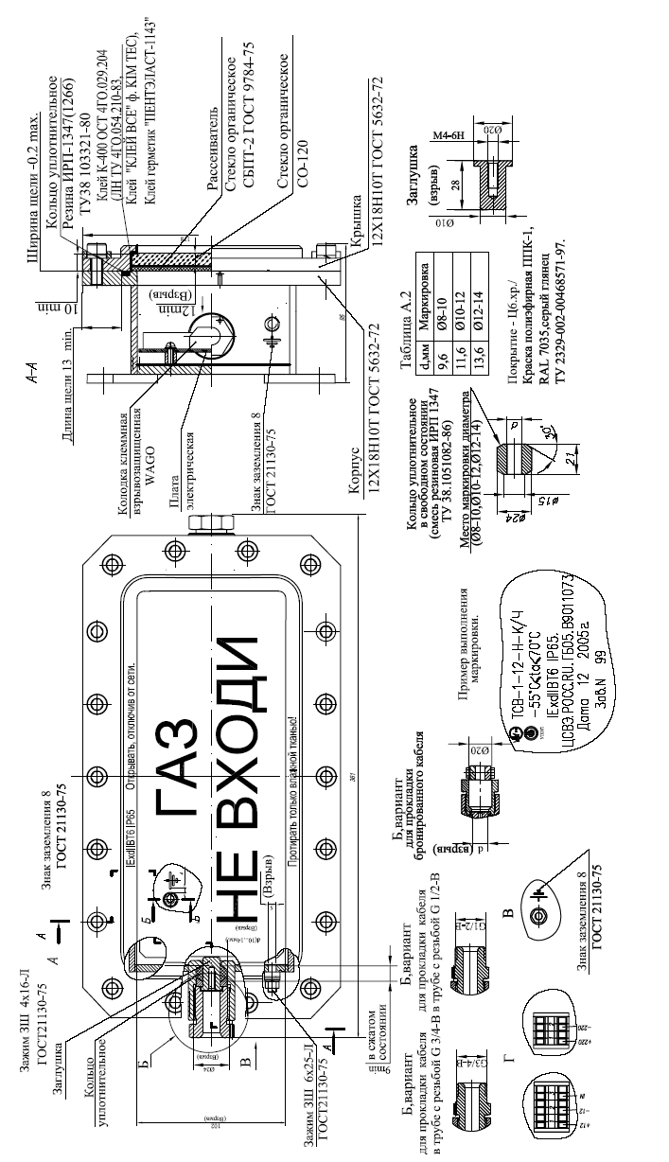 |  | Рис. А.2- Чертёж средств взрывозащиты Табло ТСВ-1 в стальном корпусе

Приложение Б
(обязательное)

Лист регистрации изменений
Изм. | Номера листов (страниц) |  |  |  | Всего  листов  (страниц)  в докум. | Номер  докум. | Входящий № сопроводит. докум. и дата | Подпись | Дата
Изм. | измененных | замененных | новых | аннулированных

